一、实验目的：
1. 理解系统调用的实现方法。
2. 实现原型操作系统中一些基本的系统调用。
3. 设计并实现一测试系统调用的用户程序，利用系统调用实现用户界面和内部功能。

二、实验内容：
改进你的原型操作系统，满足下列要求：
(1)参考下面的系统调用功能表，增加3个其他功能
系统调用表（局部设计）
功能号 | 入口参数 | 出口参数 | 功能描述
0 | 无 | 无 | 在屏幕中心显示 “OUCH”
1 | Ah=1;  dx=串首偏移；  es=串段址； | 无 | 将es:dx位置的一个字符串中的小字母变为大字
2 | Ah=2;  dx=串首偏移；  es=串段址； | 无 | 将es:dx位置的一个字符串中的大字母变为小字
3 | Ah=3;  dx=串首偏移；  es=串段址； | Ax=数值 | 将es:dx位置的一个数字字符串转变对应的数值
4 | Ah=4;  Bx=数值  dx=串首偏移；  es=串段址； | 无 | 将bx的数值转变对应的es:dx位置的一个数字字符串
5 | Ah=4;  Cx=ch:行号cl:列号  dx=串首偏移； | 无 | 将es:dx位置的一个字符串显示在屏幕指定位置(ch:行号cl:列号)

(2)扩展MYOS内核，实现上表中的所有(包括你增加的)系统调用；
(3)设计C程序库，实现系统调用的封装，并开发一个测试系统调用所有功能的C程序。

三. 基础知识
IBM_PC 计算机硬件系统基础知识。TASM 汇编语言的基础，C 语言的编写能力，TASM汇编和 C 如何进行混合编程，相互调用。
中断机制基础知识，中断程序的编写能力。

四. 实验环境工具
主要为 nasm 、sublime text2、tasm、tlink、tcc和 VMware Player 。编辑工具为 vim。

五. 程序设计综述
1.算法原理
本次实验主要为增加 21h 的系统调用功能，编写了 21h 的 8 个功能，并用汇编将对应功能号的调用封装为 C 中可调用函数，生成 lib 库文件，最后再用 tlink 进行连接时将库文件与内核文件连接起来。在实现 21h 对应功能号时，采用汇编与 C 混合编程，由汇编负责底层，而 C 负责逻辑处理和数值运算，这极大的简洁了代码，也增加了代码的易读性与可重用性和可扩展性。
在完成 21h 功能号的封装后，在 C 中编写了一个 21h 的综合测试函数，在与用户的交互中验证了 21h 的对应功能，并提供友好的用户提示，加入了较好的容错机制。
自己增加的系统调用功能参数表如下：

功能号 | 入口参数 | 出口参数 | 功能描述
6 | Ah=6;  dx=串首偏移；  es=串段址； | Ax=数值 | 将es:dx位置的一个十六进制字符串转为十进制数
7 | Ah=7;  dx=串首偏移；  es=串段址； | Ax=串首偏移 | 将es:dx位置的一个字符串中反转
8 | Ah=8;  dx=串首偏移；  es=串段址； | Ax=数值 | 将es:dx位置的一个字符串的长度放到 Ax

2.程序流程图
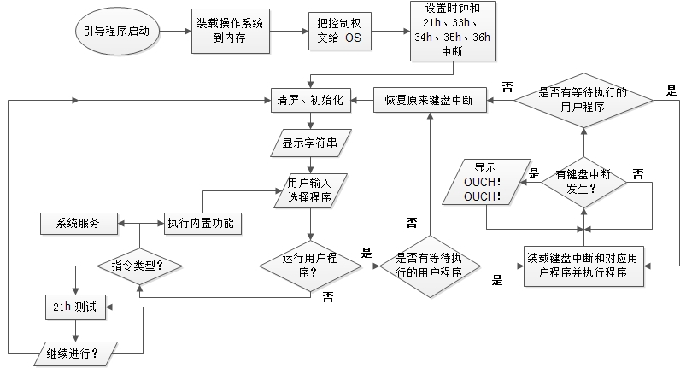

3.程序模块说明
每个程序中的每个模块增加的代码均以注释的形式进行了程序模块的功能说明。
MyOs.asm：

;设置 21h 的中断
xor ax,ax
mov es,ax
mov word ptr es:[33*4],offset MOS_21h ; 设置 21h 的偏移地址
mov ax,cs
mov word ptr es:[33*4+2],ax

services.asm

;*************** ********************
;* 21 号中断 *
;**************** *******************
;
MOS_21h:
push bx
push cx
push dx
push bp

cmp ah,0
jnz cmp1
call MOS_21h_0
jmp exit_21h
cmp1:
cmp ah,1
jnz cmp2
call MOS_21h_1
jmp exit_21h
cmp2:
cmp ah,2
jnz cmp3
call MOS_21h_2
jmp exit_21h
cmp3:
cmp ah,3
jnz cmp4
call MOS_21h_3
jmp exit_21h
cmp4:
cmp ah,4
jnz cmp5
call MOS_21h_4
jmp exit_21h
cmp5:
cmp ah,5
jnz cmp6
call MOS_21h_5
jmp exit_21h
cmp6:
cmp ah,6
jnz cmp7
call MOS_21h_6
jmp exit_21h
cmp7:
cmp ah,7
jnz cmp8
call MOS_21h_7
jmp exit_21h
cmp8:
cmp ah,8
jnz exit_21h
call MOS_21h_8
jmp exit_21h

exit_21h:
pop bp
pop dx
pop cx
pop bx

iret ; 从中断返回

;*************** ********************
;* 21 号中断 0 号功能 *
;**************** *******************
; 屏幕中央显示 OUCH
MOS_21h_0:

call Clear

mov ah,13h ; 功能号
mov al,0 ; 光标放到串尾
mov bl,71h ; 白底深蓝
mov bh,0 ; 第0页
mov dh,12 ; 第18行
mov dl,38 ; 第46列
mov bp,offset MES_OUCH ; BP=串地址
mov cx,5 ; 串长为 28
int 10h ; 调用10H号中断

ret

MES_OUCH:
db "OUCH!"

;*************** ********************
;* 21 号中断 1 号功能 *
;**************** *******************
; 字符串转为大写
MOS_21h_1:

push dx

mov ax,dx
push ax ; 字符串首地址压栈
call near ptr _to_upper ; 调用 C 过程
pop cx

pop dx

ret

;*************** ********************
;* 21 号中断 2 号功能 *
;**************** *******************
; 字符串转为小写
MOS_21h_2:

push dx

mov ax,dx
push ax ; 字符串首地址压栈
call near ptr _to_lower ; 调用 C 过程
pop cx

pop dx

ret

;*************** ********************
;* 21 号中断 3 号功能 *
;**************** *******************
; 数字字符串转为数值
MOS_21h_3:

push dx

push dx ; 字符串首地址压栈
call near ptr _to_digit ; 调用 C 过程
pop cx

pop dx

ret

;*************** ********************
;* 21 号中断 4 号功能 *
;**************** *******************
; 数值转化为数字字符串
MOS_21h_4:

push bx

push bx ; 数值压栈
call near ptr _digit_to_str ; 调用 C 过程
pop cx

pop bx

ret

;*************** ********************
;* 21 号中断 5 号功能 *
;**************** *******************
; 在指定位置显示字符串
MOS_21h_5:

push si
mov si,dx

mov bh,0 ;页号
mov ah,02h ;功能号
mov dh,ch ;行数
mov dl,cl ;列数
int 10h

MOS_21h_5_compare:
cmp byte ptr[si],0
je MOS_21h_5_end

mov al,byte ptr[si]
mov bl,0
mov ah,0eh
int 10h
inc si
jmp MOS_21h_5_compare

MOS_21h_5_end:
pop si
ret

;*************** ********************
;* 21 号中断 6 号功能 *
;**************** *******************
; 把十六进制字符串转为十进制数值
MOS_21h_6:

push dx

push dx ; 字符串首地址压栈
call near ptr _to_deci ; 调用 C 过程
pop cx

pop dx

ret

;*************** ********************
;* 21 号中断 7 号功能 *
;**************** *******************
; 将字符串反转
MOS_21h_7:

push dx

push cx
push dx ; 字符串首地址压栈
call near ptr _to_reverse ; 调用 C 过程
pop cx
pop cx

pop dx

ret ; 调用10H号中断

;*************** ********************
;* 21 号中断 8 号功能 *
;**************** *******************
; 返回字符串长度
MOS_21h_8:

push dx

push dx ; 字符串首地址压栈
call near ptr _get_strlen ; 调用 C 过程
pop cx

pop dx

ret

c_lib.asm:
.8086
_TEXT segment byte public 'CODE'
assume cs:_TEXT
DGROUP group _TEXT,_DATA,_BSS
start:

;*************** ********************
;* void _to_OUCH() *
;**************** *******************
; 调用 21h 0号功能
public _to_OUCH
_to_OUCH proc
push ax
push bx
push cx
push dx
push es

call Clear

mov ah,0
int 21h

call DelaySome

pop ax
mov es,ax
pop dx
pop cx
pop bx
pop ax
ret
_to_OUCH endp

;*************** ********************
;* void _upper() *
;**************** *******************
; 调用 21h 1号功能
public _upper
_upper proc
push bp
mov bp,sp
push si
mov si,word ptr [bp+4] ; 获得字符串首地址

push ax
push bx
push cx
push dx
push es

mov ah,1
mov dx,si ; 把字符串首地址给 dx
int 21h

pop ax
mov es,ax
pop dx
pop cx
pop bx
pop ax

pop si
pop bp
ret
_upper endp

;*************** ********************
;* void _lower() *
;**************** *******************
; 调用 21h 2号功能
public _lower
_lower proc
push bp
mov bp,sp
push si
mov si,word ptr [bp+4] ; 获得字符串首地址

push ax
push bx
push cx
push dx
push es

mov ah,2
mov dx,si ; 把字符串首地址给 dx
int 21h

pop ax
mov es,ax
pop dx
pop cx
pop bx
pop ax

pop si
pop bp
ret
_lower endp

;*************** ********************
;* void _digital() *
;**************** *******************
; 调用 21h 3号功能
public _digital
_digital proc
push bp
mov bp,sp
push si
mov si,word ptr [bp+4] ; 获得字符串首地址

push bx
push cx
push dx
push es

mov ah,3
mov dx,si ; 把字符串首地址给 dx
int 21h

pop bx
mov es,bx
pop dx
pop cx
pop bx

pop si
pop bp
ret
_digital endp

;*************** ********************
;* void _convertToString() *
;**************** *******************
; 调用 21h 4号功能
public _convertToString
_convertToString proc
push bp
mov bp,sp
push si
mov si,word ptr [bp+4] ; 获得传递进来的整数

push bx
push cx
push dx
push es

mov ah,4
mov bx,si ; 把整数给 dx
int 21h

pop bx
mov es,bx
pop dx
pop cx
pop bx

pop si
pop bp
ret
_convertToString endp

;*************** ********************
;* void _display() *
;**************** *******************
; 调用 21h 5号功能
public _display
_display proc
push bp
mov bp,sp
push si

push bx
push cx
push dx
push es

call Clear

mov bx,word ptr [bp+4] ; 获得行号
mov ax,word ptr [bp+6] ; 获得列号
mov si,word ptr [bp+8] ; 获得字符串首地址

mov ah,5
mov dx,si ; dx 放字符串地址
mov ch,bl ; ch 放行号
mov cl,al ; cl 放列号
int 21h

call DelaySome
call Clear

pop bx
mov es,bx
pop dx
pop cx
pop bx

pop si
pop bp
ret
_display endp

;*************** ********************
;* void _convertHexToDec() *
;**************** *******************
; 调用 21h 6号功能
public _convertHexToDec
_convertHexToDec proc
push bp
mov bp,sp
push si
mov si,word ptr [bp+4] ; 获得字符串首地址

push bx
push cx
push dx
push es

mov ah,6
mov dx,si ; dx 放字符串地址
int 21h

pop bx
mov es,bx
pop dx
pop cx
pop bx

pop si
pop bp
ret
_convertHexToDec endp

;*************** ********************
;* void _reverse() *
;**************** *******************
; 调用 21h 7号功能
public _reverse
_reverse proc
push bp
mov bp,sp
push si
mov si,word ptr [bp+4] ; 获得字符串首地址

push bx
push cx
push dx
push es

mov ah,7
mov dx,si ; dx 放字符串地址
mov cx,word ptr[bp+6] ; cx 放字符串长度
int 21h

pop bx
mov es,bx
pop dx
pop cx
pop bx

pop si
pop bp
ret
_reverse endp

;*************** ********************
;* void _strlen() *
;**************** *******************
; 调用 21h 8号功能
public _strlen
_strlen proc
push bp
mov bp,sp
push si
mov si,word ptr [bp+4] ; 获得字符串首地址

push bx
push cx
push dx
push es

mov ah,8
mov dx,si ; dx 放字符串地址
int 21h

pop bx
mov es,bx
pop dx
pop cx
pop bx

pop si
pop bp
ret
_strlen endp

;*************** ********************
;* DelaySome *
;**************** *******************
; 延迟
DelaySome: ; 延迟一段时间
mov cx,delayTime
toDelay:
mov word ptr es:[t],cx ; 把 cx 的值保存到 t 中
mov cx,delayTime
loop1:loop loop1
mov cx,word ptr es:[t] ; 把 t 的值放回 cx ，恢复 cx
loop toDelay
ret

Clear: ;清屏
MOV AX,0003H
INT 10H
ret

delayTime equ 40000
t dw 0

_TEXT ends
_DATA segment word public 'DATA'
_DATA ends
_BSS segment word public 'BSS'
_BSS ends
end start

MyOs.c :

供 21h 调用的函数：
to_upper(char *p)
{
/*
* 转化为大写形式 被 21h 中 1 号功能调用
*/
while(*p != '\0')
{
if(*p >= 'a' && *p <= 'z')
{
*p = *p - 32;
}
p++;
}
}

to_lower(char *p)
{
/*
* 转化为小写形式 被 21h 中 2 号功能调用
*/
while(*p != '\0')
{
if(*p >= 'A' && *p <= 'Z')
{
*p = *p + 32;
}
p++;
}
}

int to_digit(char *p)
{
/*
* 字符串转化为数字 被 21h 中 3 号功能调用
*/
int ans = 0;
while(*p != '\0')
{
if(*p < '0' || *p > '9') *p = '0';
ans = ans*10;
ans = ans + *p - '0';
p++;
}
return ans;
}

char* digit_to_str(int x)
{
/*
* 数字转化为字符串 被 21h 中 4 号功能调用
*/
int i = 0,j;
while(x)
{
int t = x%10;
output[i++] = '0'+t;
x/=10;
}
for(j = 0;j < i;++j)
{
t_char[j] = output[i-j-1];
}
for(j = 0;j < i;++j)
{
output[j] = t_char[j];
}
output[i] = '\0';
return output;
}

int to_deci(char *p)
{
/*
* 十六进制转化为十进制 被 21h 中 6 号功能调用
*/
int ans = 0;
while(*p != '\0')
{
int tt = 0;
ans = ans*16;
if(*p >= '0' && *p <= '9')
tt = *p - '0';
else if(*p >= 'A' && *p <= 'F')
tt = *p - 'A' + 10;
else if(*p >= 'a' && *p <= 'f')
tt = *p - 'a' + 10;
else tt = 0;
ans += tt;
p++;
}
return ans;
}

void to_reverse(char str[],int len)
{
/*
* 将字符串反转 被 21h 中 7 号功能调用
*/
int i;
for(i = 0;i < len;++i)
{
t_char[i] = str[len-i-1];
}
for(i = 0;i < len;++i)
{
str[i] = t_char[i];
}
}

int get_strlen(char str[])
{
/*
* 获取字符串长度 被 21h 中 8 号功能调用
*/
int i = 0;
while(str[i] != '\0')
{
i++;
}
return i;
}

增加的用于测试的 C 函数：
int rand()
{
/*
* 获取随机数
*/
int ss;
gettime();
ss = BCD_decode(ch3);
return ss*ss%49 + ss*ss%23;
}

int isDigit(char *p)
{
/*
* 判断字符串是不是纯数字
*/
while(*p != '\0')
{
if(*p < '0' || *p > '9') return 0;
p++;
}
return 1;
}

int isHex(char *p)
{
/*
* 判断字符串是不是表示十六进制
*/
while(*p != '\0')
{
if((*p < '0' || *p > '9') && (*p < 'a' || *p > 'f') && (*p < 'A' || *p > 'F')) return 0;
p++;
}
return 1;
}

void call21h()
{
/*
* 对21h 中的功能号进行测试
*/
while(1)
{
cls();
print("\r\n Now, you can run some commands to test the 21h:\n\n\r");
print(" 1.ouch -- to ouch 2.upper -- change the letter to upper\n\r");
print(" 3.lower -- change the letter to lower\n\r");
print(" 4.to_digit -- change the string to digit\r\n");
print(" 5.to_string -- change the digit to string\r\n");
print(" 6.display_where -- you can assign where to display\r\n");
print(" 7.to_deci -- change the Hex to a decimal digit\r\n");
print(" 8.reverse -- to reverse your string\r\n");
print(" 9.strlen -- get the length of your string\r\n");
print(" 10.quit -- just to quit\r\n\r\n");
print("Please input your choice:");
getline(input,20);
if(strcmp(input,"1") || strcmp(input,"ouch"))
{
/*
* 测试 0 号功能
*/
to_OUCH();
}
else if(strcmp(input,"2") || strcmp(input,"upper"))
{
/*
* 测试 1 号功能
*/
while(1)
{
print("\r\nPlease input a sentence or quit to back:");
getline(input,30);
if(strcmp(input,"quit")) break;
upper(input);
print("\r\nThe upper case is:");
print(input);
print("\r\n");
}
}
else if(strcmp(input,"3") || strcmp(input,"lower"))
{
/*
* 测试 2 号功能
*/
while(1)
{
print("\r\nPlease input a sentence or quit to back:");
getline(input,30);
if(strcmp(input,"quit")) break;
lower(input);
print("\r\nThe lower case is:");
print(input);
print("\r\n");
}
}
else if(strcmp(input,"4") || strcmp(input,"to_digit"))
{
/*
* 测试 3 号功能
*/
print("\r\nDo you want to continue? Y | N :");
getline(input,2);
while(1)
{
int t1,t2,t3;
t1 = 0;t2 = 0;
if(strcmp(input,"n") || strcmp(input,"N")) break;
print("\r\nPlease input the first digit:");
getline(input,4);
if(isDigit(input))
{
t1 = digital(input);
}
else
{
print("\r\nInvalid digit!We assume it is 12\n\r");
t1 = 12;
}
print("\r\nPlease input the second digit:");
getline(input,4);
if(isDigit(input))
{
t2 = digital(input);
}
else
{
print("\r\nInvalid digit!We assume it is 21\n\r");
t2 = 21;
}
print("\r\nThe sum of the them is:");
t3 = t1 + t2;
printInt(t3);
print("\r\n");
print("\r\nDo you want to continue? Y | N :");
getline(input,2);
}
}
else if(strcmp(input,"5") || strcmp(input,"to_string"))
{
/*
* 测试 4 号功能
*/
print("\r\nDo you want to continue? Y | N: ");
getline(input,2);
while(1)
{
char *cht;
int tt = rand();
if(strcmp(input,"n") || strcmp(input,"N")) break;
cht = convertToString(tt);
print("\r\nI am a string: ");
print(cht);
print("\r\n");
print("\r\nDo you want to continue? Y | N: ");
getline(input,2);
}
}
else if(strcmp(input,"6") || strcmp(input,"display_where"))
{
/*
* 测试 5 号功能
*/
int row,col;
print("\r\nPlease input the row:");
getline(input,3);
if(isDigit(input))
{
row = digital(input);
}
else
{
print("\r\nInvalid digit!We assume it is 12\n\r");
row = 12;
}
print("\r\nPlease input column:");
getline(input,3);
if(isDigit(input))
{
col = digital(input);
}
else
{
print("\r\nInvalid digit!We assume it is 40\n\r");
col = 40;
}
print("\r\nPlease input the string:");
getline(input,30);
display(row,col,input);
}
else if(strcmp(input,"7") || strcmp(input,"to_dec"))
{
/*
* 测试 6 号功能
*/
print("\r\nDo you want to continue? Y | N :");
getline(input,2);
while(1)
{
int t1;
t1 = 0;
if(strcmp(input,"n") || strcmp(input,"N")) break;
print("\r\nPlease input the hex digit:");
getline(input,3);
if(isHex(input))
{
t1 = convertHexToDec(input);
}
else
{
print("\r\nInvalid Hex!We assume it is 12\n\r");
t1 = 12;
}
print("\r\nThe decimal form is:");
printInt(t1);
print("\r\n");
print("\r\nDo you want to continue? Y | N :");
getline(input,2);
}
}
else if(strcmp(input,"8") || strcmp(input,"reverse"))
{
/*
* 测试 7 号功能
*/
print("\r\nDo you want to continue? Y | N :");
getline(input,2);
while(1)
{
if(strcmp(input,"n") || strcmp(input,"N")) break;
print("\r\nPlease input the your string:");
getline(input,30);
reverse(input,strlen(input));
print("\r\nThe string after reverse is:");
print(input);
print("\r\n");
print("\r\nDo you want to continue? Y | N :");
getline(input,2);
}
}
else if(strcmp(input,"9") || strcmp(input,"strlen"))
{
/*
* 测试 8 号功能
*/
print("\r\nDo you want to continue? Y | N :");
getline(input,2);
while(1)
{
int t;
if(strcmp(input,"n") || strcmp(input,"N")) break;
print("\r\nPlease input the your string:");
getline(input,30);
t = strlen(input);
print("\r\nThe length of the string is:");
printInt(t);
print("\r\n");
print("\r\nDo you want to continue? Y | N :");
getline(input,2);
}
}
else if(strcmp(input,"10") || strcmp(input,"quit"))
{
/*
* 退出
*/
break;
}
}
}

Pro1 程序：
运动的不断变长的一段字符串 ‘A’

pro2 程序:
显示提示字符串。

pro3 程序：
运动一段时间后往回擦除的‘U’。

六. 实验步骤
1. 用 tcc 将 MyOs.c 编译为 MyOs.obj, 用 tasm 将 MyOs.asm 编译为 os.obj, 再将 c_lib.asm 编译为 c_lib.lib然后用 tlink 将两个 obj 文件和 lib链接起来生成 os.com 文件。指令分别为：

tcc -mt -c -omyos.obj MyOs.c

tasm MyOs.asm os.obj

tasm c_lib.asm c_lib.lib

tlink /3 /t os.obj myos.obj c_lib.lib,os.com
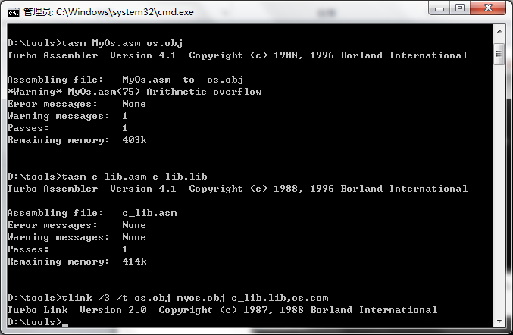

2. 用 nasm 将 boot.asm 、 pro1.asm 、 pro2.asm 、 pro3.asm 分别编译为 img 文件。

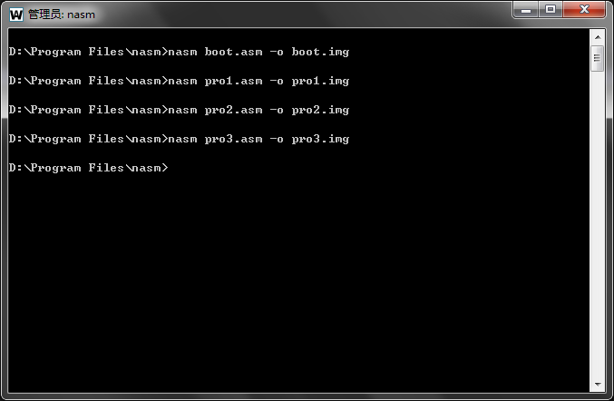

3.使用 sublime text2，打开生成的 boot.img, os.com, pro1.img, pro2.img, pro3.img，和一个空的软盘文件 lab4.img, 然后先将 boot.img 的二进制码全部复制后粘贴在 lab3.img 的第一个扇区。os.com 从第二个扇区开始粘贴，作为软盘的第2到第25扇区，然后继续将 pro1.img, pro2.img, pro3.img 分别复制后粘贴在第26、27、28扇区，然后保存 lab5.img，此时得到一个启动软盘。

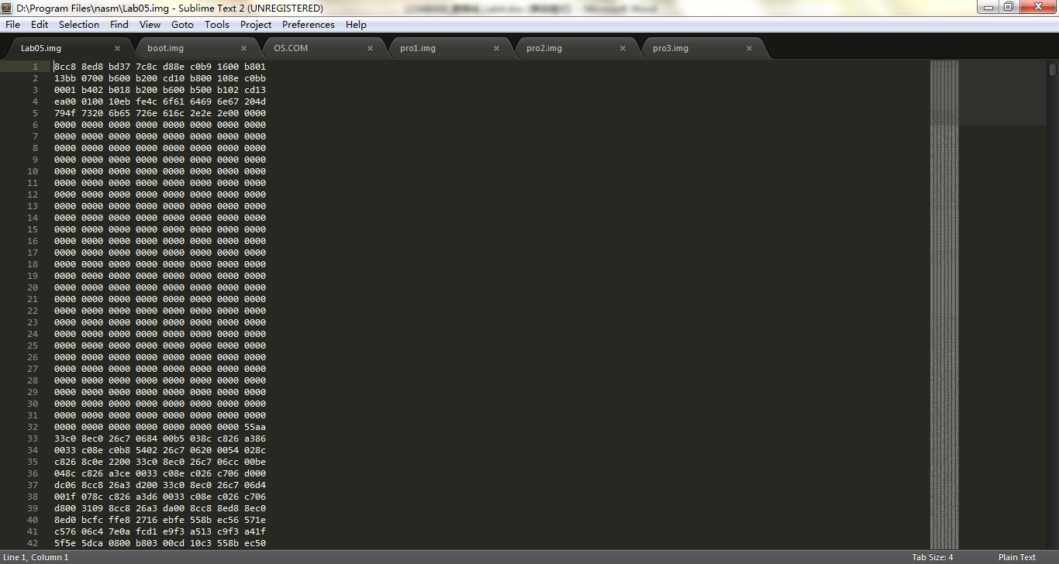

3. 创建 Lab5 虚拟机，将上个步骤得到的软盘作为启动软盘。开启虚拟机，可以看到如下界面。

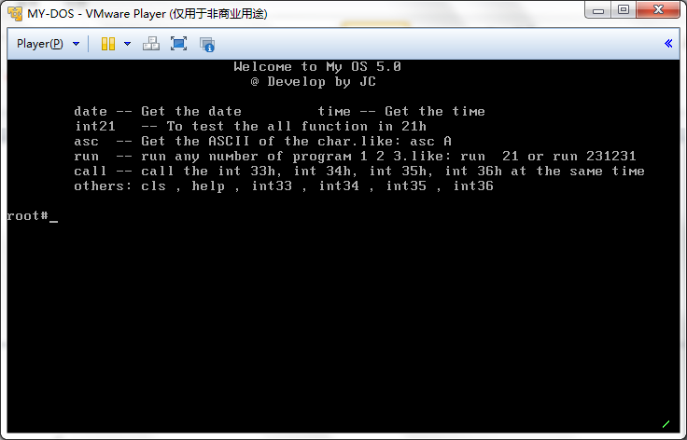

4. 我们可以通过键盘输入指令，help查看帮助文档，显示所有可执行命令，date 为查看当前日期，time 为查看当前时间，cls 进行清屏，asc A 为查看 A 的ASCII 码，通过 run + 1 2 3 的任意组合，可以以批处理的形式运行这组用户程序，call 同时调用 int33h ,int34h, int35h, int26h。

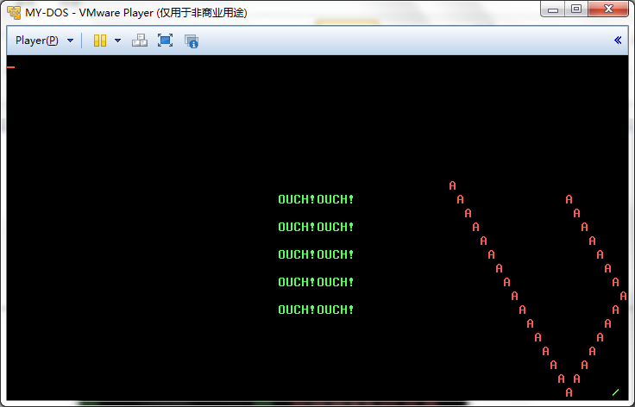

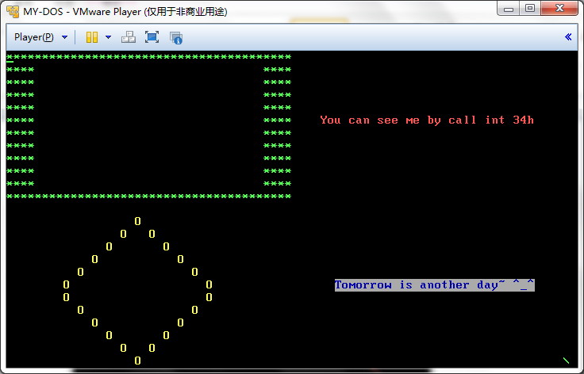

5.通过输入 int21 可以开始对 21 号中断的所有功能进行测试。进入测试界面后，可以通过输入对应的功能代号或功能名称进行对应测试。

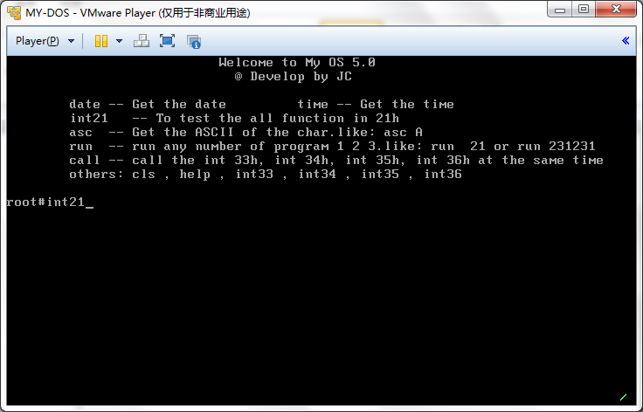

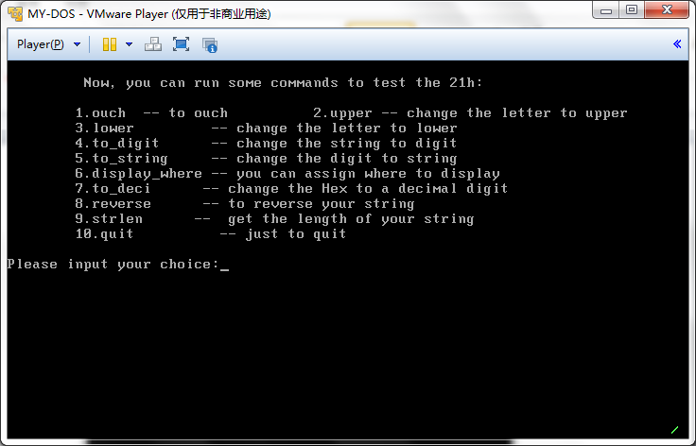

6. 测试 OUCH 功能。输入 1 或 ouch :

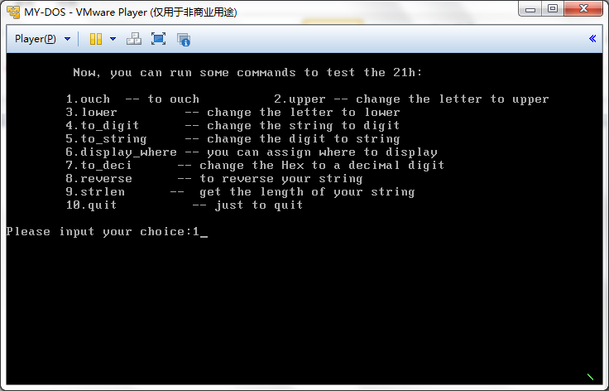

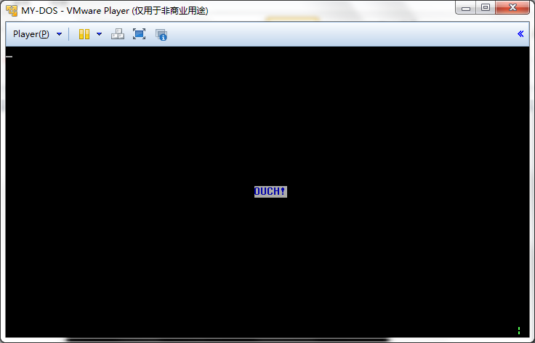

7. 测试字符串转大写形式的功能。输入 2 或 upper ，然后按照提示输入测试字符串，或者 quit 退出此功能测试。

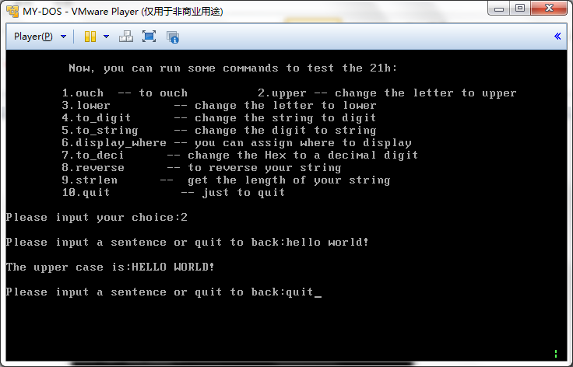

8. 测试字符串转小写形式的功能。输入 3 或 lower ，然后按照提示输入测试字符串，或者 quit 退出此功能测试。

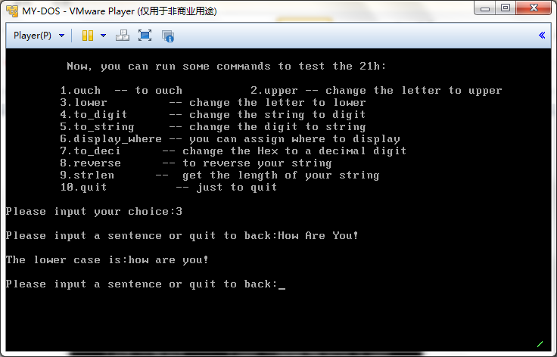

9. 测试数字字符串转数字的功能。输入 4 或 to_digit ，然后按照提示输入 Y或 N，接着输入两个测试数字字符串，系统将把两个数字字符串转化为数字然后进行相加，并将相加的结果转为字符串并输出。输入 N退出此功能测试。程序还提供了错误检查。

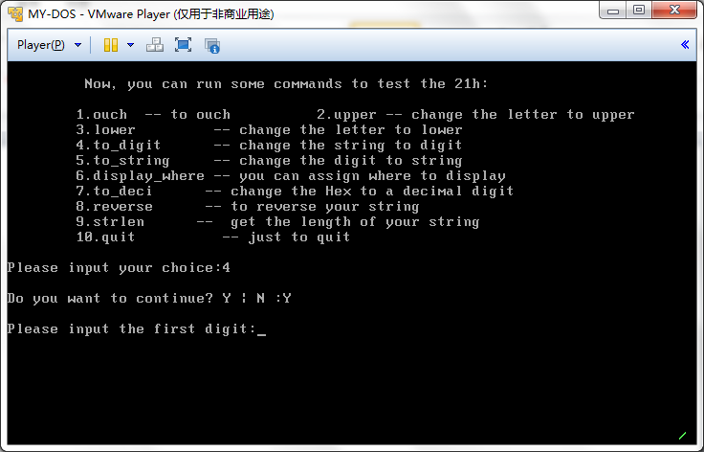

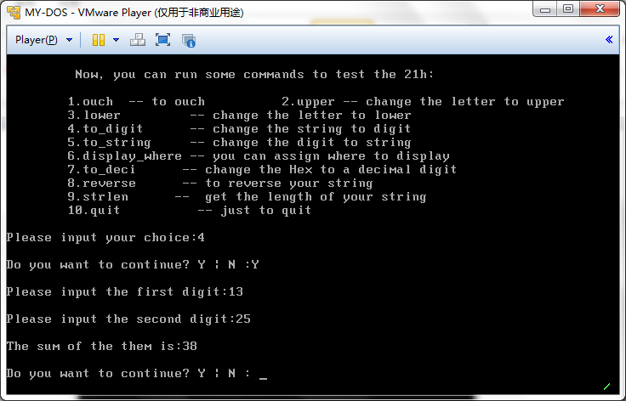

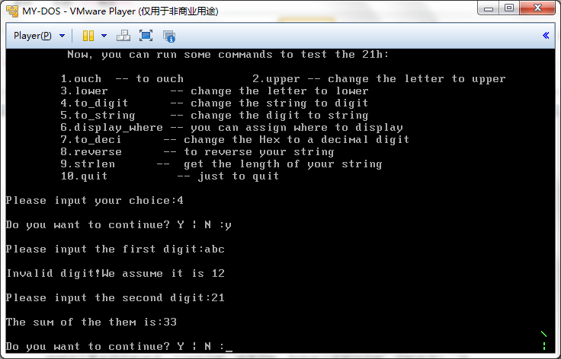

10.测试数字字符串转为数字的功能。输入 5 或 to_string ，然后按照提示输入 Y或 N，系统将生成随机数字并将它转为字符串并输出。输入 N退出此功能测试。

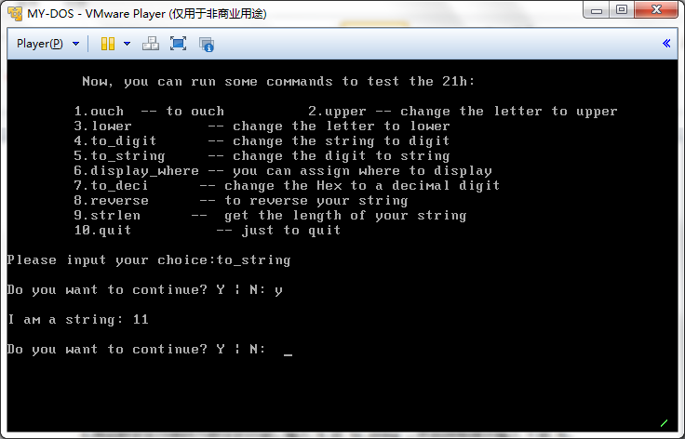

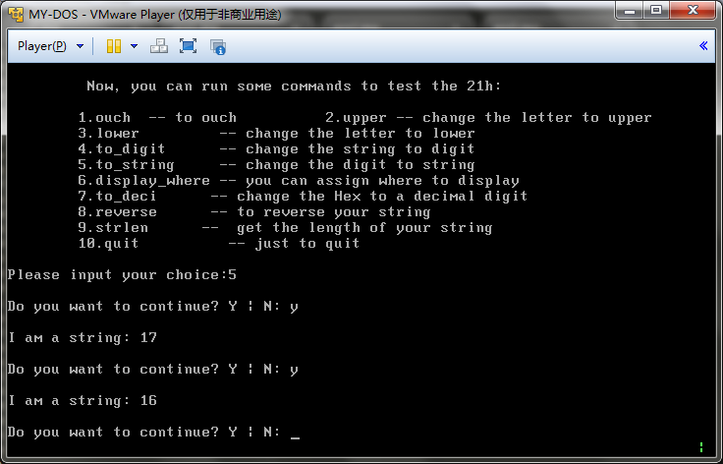

11.测试在任意位置显示的功能。首先输入行数，再输入列数，然后输入想要显示的字符串，系统将在对应位置进行显示。

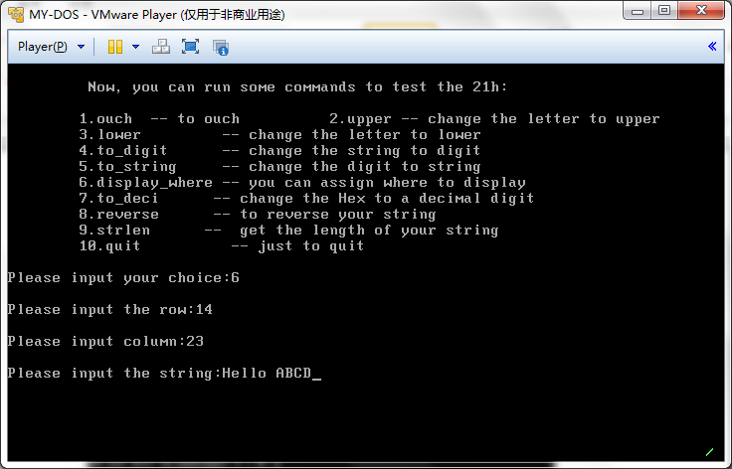

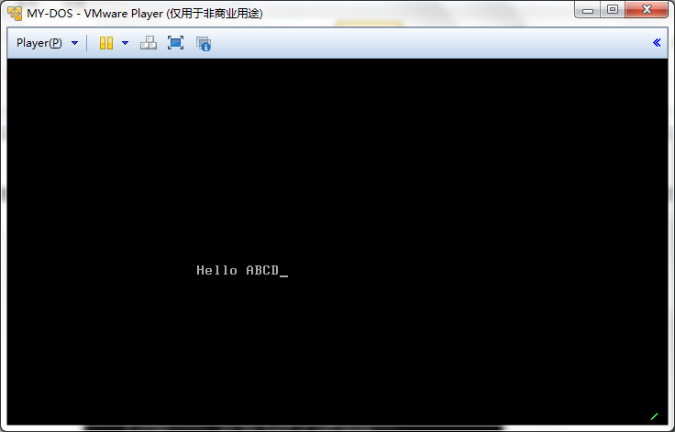

12测试十六进制转为数字的功能。输入 7 或 to_deci ，然后按照提示输入 Y或 N，并输入十六进制串，系统将把输入的十六进制转为十进制并输出。输入 N退出此功能测试。

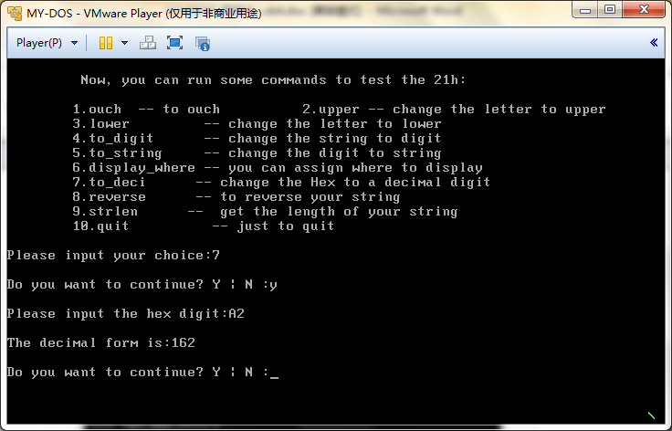

13. 测试字符串反转的功能。输入 8 或 reverse ，然后按照提示输入 Y或 N，并输入自己的字符串，系统将把输入的字符串倒转并输出。输入 N退出此功能测试。

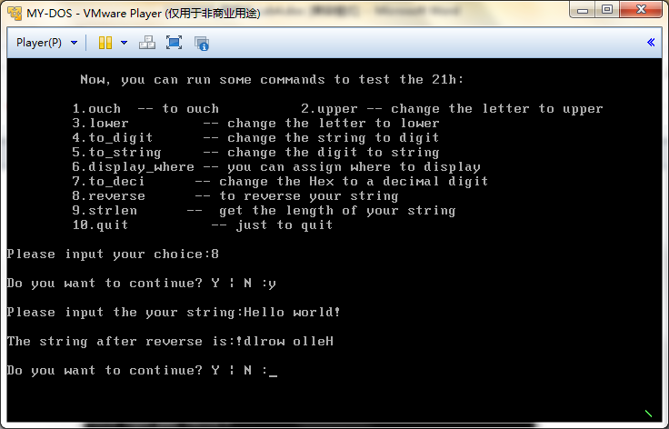

14. 测试获取字符串长度的功能。输入 9 或 strlen，然后按照提示输入 Y或 N，并输入自己的字符串，系统将计算输入的字符串的长度并输出。输入 N退出此功能测试。

